Historia kl. VI 20.05.2020
Szanowni Rodzice, Drodzy Uczniowie!
Dziś piszemy sprawdzian wiadomości z działu VI-go Rzeczpospolita w XVIII wieku.
Zapisujemy temat w zeszycie:
Temat: Sprawdzian wiadomości z działu VI –go.

Następnie wykonujemy załączony niżej sprawdzian . Proszę o wykonanie sprawdzianu w miarę możliwości samodzielnie. Możecie wykonać go na komputerze. Jeśli będą pojawiały się pytania czy problemy proszę o kontakt.
Odsyłacie do mnie uzupełniony sprawdzian na adres mailowy podany na stronie internetowej Ośrodka ( w zakładce kadra pedagogiczna kontakt). Bardzo proszę o odesłanie sprawdzianu w poniedziałek.
Serdecznie pozdrawiam
Małgorzata Zawada

/ 23 p.

Imię i nazwisko Klasa Liczba punktów Ocena

Sprawdzian po dziale 6. Rzeczpospolita w XVIII wieku

Grupa A

- Zaznacz na osi czasu podane wydarzenia:

  - rok, w którym doszło do I rozbioru Polski,

  - rok, w którym uchwalono Konstytucję 3 maja.

wiek

XVII XVIII XIX

/ 2 p.

- Oceń, czy podane zdania są prawdziwe, czy fałszywe. Zaznacz P, jeśli zdanie jest prawdziwe, albo F, jeśli jest fałszywe.

Czasy saskie w Rzeczypospolitej odnoszą się do okresu panowania króla Stanisława Augusta Poniatowskiego.

W II rozbiorze Polski nie wzięła udziału Rosja.

Łazienki Królewskie w Warszawie są przykładem architektury klasycystycznej.

/ 3 p.

- Uzupełnij luki w tekście.

W czasach saskich największy wpływ na polską politykę miały dwa stronnictwa magnackie. Jednym z nich

było stronnictwo Potockich, zwane również |  |  | . Chcieli oni utrzymania w |  | Polsce złotej
 | szlacheckiej. Współpracowali z obcymi mocarstwami, np. z |  |  |  |  |  | . | / 3 p.

- W czasach panowania Augusta III Sasa pojawiły się programy, w których głoszono potrzebę naprawy państwa. Podaj dwa przykłady proponowanych w nich reform.

  - 2 p.

- Połącz postacie z odpowiednimi opisami.

Stanisław Konarski | • | • naczelnik powstania z 1794 roku
Tadeusz Kościuszko | • | • marszałek Sejmu Wielkiego
Stanisław Małachowski | • | • założyciel Collegium Nobilium w Warszawie
Stanisław Staszic | • | • pisarz, autor dzieła Przestrogi dla Polski
24 |  |  |  | / 4 p.
 |  | 6. Rzeczpospolita w XVIII wieku

- Opisz stronnictwo hetmańskie powstałe na początku obrad Sejmu Wielkiego. Podaj jednego z jego przedstawicieli.

    - 2 p.

- Przyjrzyj się obrazowi Jana Matejki i wykonaj polecenia.

  - Nazwij wydarzenie, do którego nawiązuje obraz. Podaj datę dzienną tego wydarzenia.

  - Podaj imię i nazwisko osoby wskazanej na obrazie.
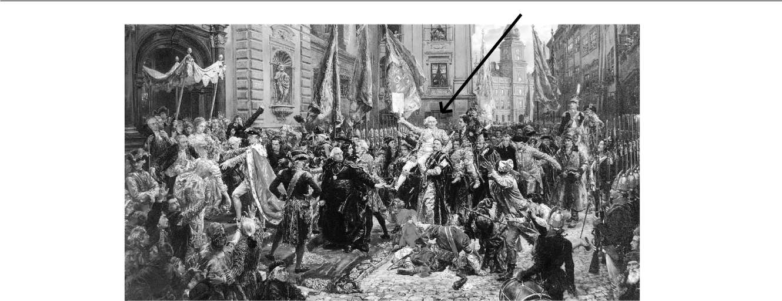

/ 3 p.

- Podaj przyczynę i skutek wybuchu insurekcji kościuszkowskiej.

/ 2 p.

- Wykonaj polecenia na mapie konturowej.

  - Czerwonym kolorem zakreskuj

tereny zabrane przez Rosję w I rozbiorze.

  - Zielonym kolorem zakreskuj tereny zabrane przez Prusy w III rozbiorze.
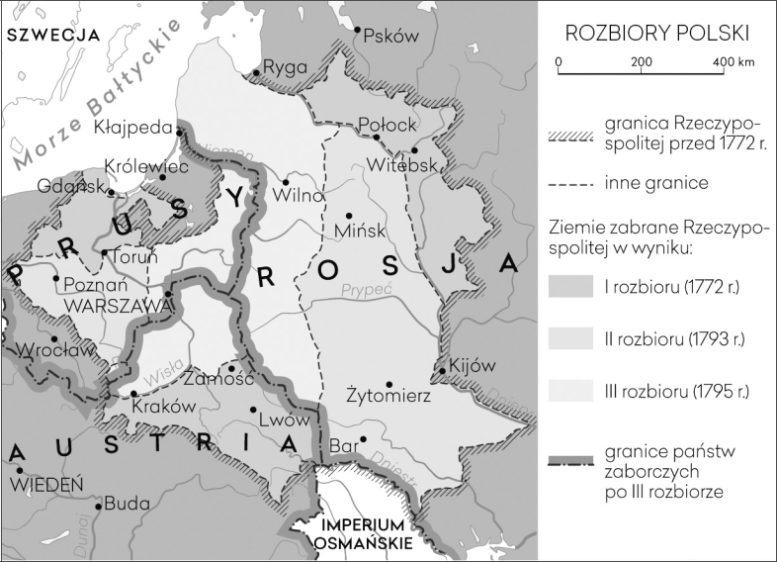

/ 2 p.

6. Rzeczpospolita w XVIII wieku | 25

